BÀI TẬP CHƯƠNG 3 – ĐIỀU KHIỂN TẮC NGHẼN

Hình dưới là biểu đồ hoạt động điều khiển tắc nghẽn của TCP Reno. Trong đó, trục tung là congestion window size, đơn vị là số segment, trục hoành là transmission round, đơn vị là RTT, mỗi round là 1 RTT.
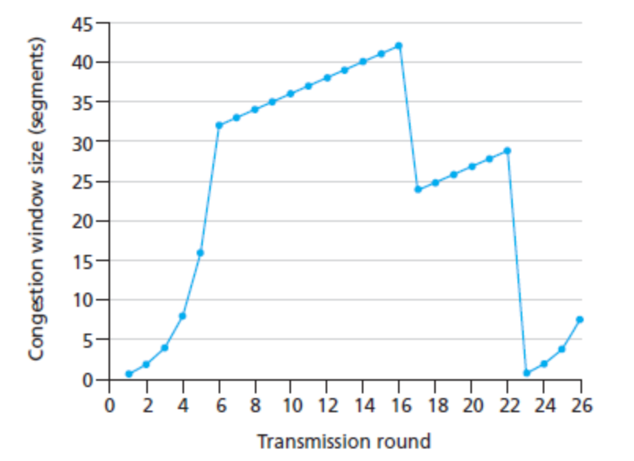
Câu 1
TCP Slowstart là những giai đoạn nào sau đây?
A. Round 1 – 16 B. Round 1 – 6 và 23 – 26
C. Round 6 – 16 và 17 – 22 D. Round 17 – 22

Câu 2
Giai đoạn round 6 – 16 và 17 – 22 là giai đoạn nào trong hoạt động điều khiển tắc nghẽn của TCP:
A. TCP Slowstart B. TCP Fast Recovery
C. TCP Congestion Avoidance D.Tất cả đều sai
Round 6 – 16 là Congestion Avoidance.
Round 17 – 22 là Fast Recovery.

Câu 3
Sau round thứ 16, trường hợp nào sau đây làm cho congestion window bị giảm:
A. Timeout B. 2 ACK trùng C. 3 ACK trùng D. Mất gói tin

Câu 4
Sau round thứ 22, trường hợp nào sau đây làm cho congestion window bị giảm xuống còn 1 segment:
A. Timeout B. 2 ACK trùng C. 3 ACK trùng D. 4 ACK trùng

Câu 5
Giá trị của ssthresh tại round thứ 22 là:
A. 32 B. 22 C. 24 D. 21
Vì điểm mất gói trước đó là 42. ssthresh = 42 / 2 = 21.

Câu 6
Segment thứ 70 được gửi đi trong transmission round thứ mấy?
A. 70 B. 7 C. 35 D. 10
Transmission Round |  | 1 | 2 | 3 | 4 | 5 | 6 | 7
Số segment gửi đi |  | 1 | 2 | 4 | 8 | 16 | 32 | 21
Thứ tự segment cuối được gửi trong round |  | 1 | 3 | 7 | 15 | 31 | 63 | 84

Câu 7
Trong TCP slow start, trước khi Congestion window đạt đến giá trị ngưỡng, nó sẽ tăng theo phương thức nào sau đây?
A. Tăng tuyến tính B. Tăng theo cấp số nhân
C. Tăng bình phương D. Không tăng

Câu 8
Sự khác biệt giữa các phiên bản hiện thực giao thức TCP Tahoe và TCP Reno là?
A. TCP Reno có hiện thực thêm cơ chế Fast Recovery còn TCP Tahoe thì không
B. TCP Tahoe chỉ hiện thực cơ chế Slow Start và Congestion Avoidance
C. TCP Tahoe hiện thực cơ chế Slow Start, Congestion Avoidance, và Fast Retransmit
D. TCP Reno chỉ mới được đề xuất, chưa được hiện thực

Câu 9
Trong TCP RENO, khi gặp 3 ACK trùng nhau, thì giá trị của congestion window được thiết lập lại bao nhiêu?
A. 1 B. Bị cắt một nửa C. 0
D. Vẫn giữ giá trị như trước khi gặp 3 ACK trùng nhau, tuy nhiên sau đó sẽ tăng theo tuyến tính.

Câu 10
Trong TCP Tahoe, khi gặp trường hợp timeout, thì giá trị của congestion window sẽ được thiết lập lại bao nhiêu?
A. 1 B. Bị cắt một nửa C. 0
D. Vẫn giữ giá trị như trước khi gặp 3 ACK trùng nhau, tuy nhiên sau đó sẽ tăng theo tuyến tính.

